Instrucciones para el uso
- Abrir el Diskus®: para ello, sujetar la cubierta exterior con una mano y colocar el pulgar de la otra mano en la muesca. Empujar con el pulgar en el sentido que indica hasta llegar al tope (Fig.1 y Fig.2).
- Sujetar el dispositivo con la boquilla dirigida hacia el paciente y deslizar la palanca alejándola del paciente hasta llegar al tope donde se escuchará un “clic” (Fig.3 y Fig.4). El inhalador está listo para usar. Cada vez que se desliza se libera una dosis, por lo tanto, no jugar con la palanca.
- Expulsar el aire por la boca, manteniendo el inhalador apartado de la misma (lejos del inhalador).
- Colocar la boquilla suavemente entre los dientes y sellar los labios a su alrededor (Fig.5).
- Aspirar enérgica y profundamente.
- Retener la respiración durante 10 segundos o lo máximo posible sin sentir molestia y retirar el diskus de la boca
- Expulsar el aire lentamente.
- Esperar 30 segundos y repetir los pasos 4 a 7.

- Si está indicada más de una dosis, repetir los pasos 2 a 8.
- Cerrar el dispositivo: para ello poner el pulgar en la muesca y llevarlo hasta el tope, como indica la flecha; se escuchará un “clic” (Fig.6).

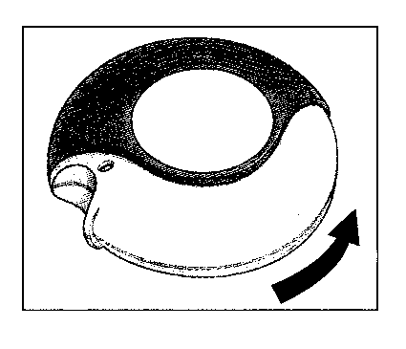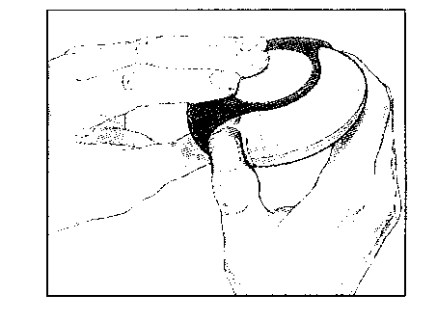
FIG. 1
FIG. 2

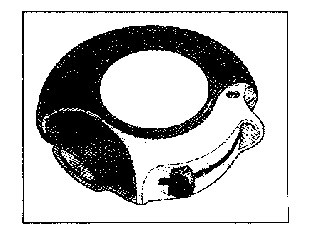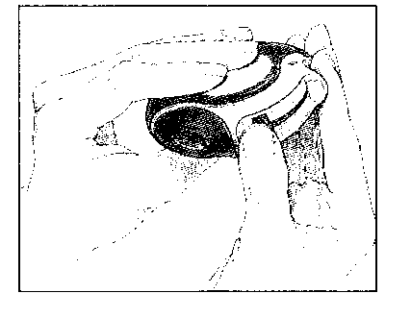
FIG. 3
FIG. 4

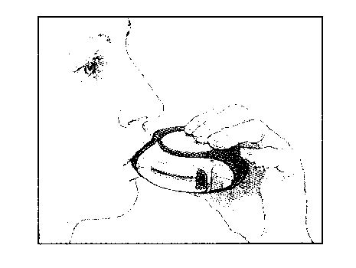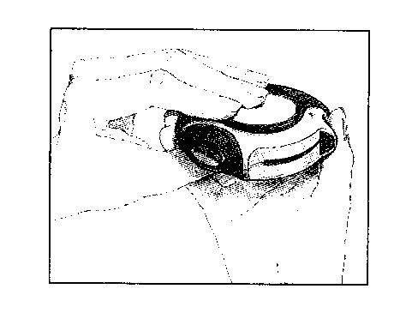
FIG. 5
FIG. 6

Su farmacéutico

Mantenimiento del Diskus®
- conservarlo a una temperatura inferior a los 30ºC
- guardar en un lugar seco, lejos del alcance de los niños
- no respirar nunca dentro del inhalador
- almacenarlo cerrado
- no accionar la palanca innecesariamente

Limpieza del Diskus®
La limpieza debe realizarse una vez por semana y nunca debe realizarse con agua ni otros líquidos:
frotar alrededor de la boquilla con un paño seco sin pelusa o con un papel seco

¿Cómo saber cuánto medicamento queda en el Diskus® y cuándo está vacío?
El inhalador tiene un indicador de dosis que exhibe cuantas dosis quedan en el dispositivo.
- Cuando el indicador aparece en color rojo, sólo quedan 5 dosis.
- Cuando el 0 con fondo rojo alcanza la mitad de la ventana, el inhalador esta vacío y debe descartarse.
Comisión de
Atención Farmacéutica y Asuntos Profesionales

Su farmacéutico siempre cerca suyo

Colegio Oficial de Farmacéuticos y Bioquímicos de Capital Federal
Nuestro Objetivo:
acercarle consejos saludables

INHALADOR DE POLVO SECO
DISKUS®

Coleccionable Nº 15
Los Consejos Farmacéuticos
Coleccionable Nº 15

USO CORRECTO DEL
INHALADOR DE POLVO SECO
DISKUS®

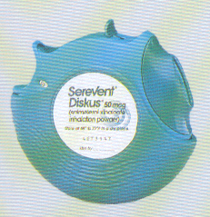

Comisión de Atención Farmacéutica y
Asuntos Profesionales
Colegio Oficial de Farmacéuticos y Bioquímicos de Capital Federal

